**ĐỀ CƯƠNG ÔN TẬP HỌC KỲ I**

**A. Tự luận**

**1: Cho các vật thể A ; B ; C; D và các bản vẽ hình chiếu 1 ; 2 ;3 ;4 sau đây:**

**Hãy đánh dấu X vào bảng dưới đây**:

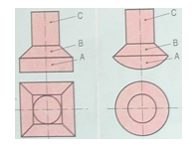

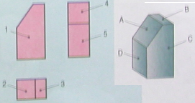

2. VẼ HÌNH CHIẾU

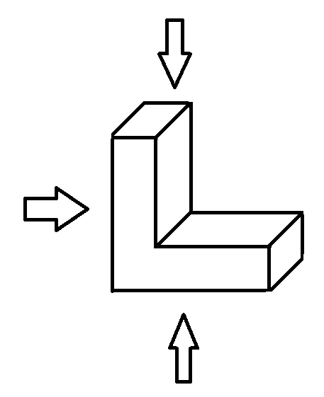

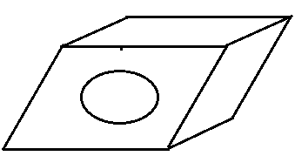

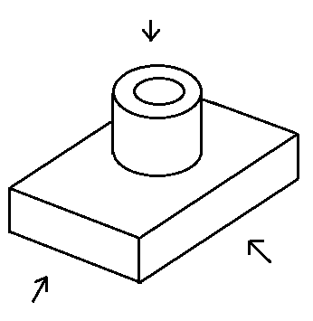

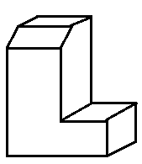

**Câu 4: Nêu cấu tạo và nguyên lý làm việc của truyền động đai**

*a.Cấu tạo bộ truyền động đai.*

Gồm ba bộ phận:

- 1: Bánh dẫn

- 2: Bánh bị dẫn

- 3: Dây đai

*b.Nguyên lí làm việc*

Khi bánh dẫn có đường kính D1 quay với tốc độ n1, (nd), nhờ lực ma sát giữa dây đai và bánh đai làm cho bánh bị dẫn có đường kính D2 quay với tốc độ n2(nbd) .

Tỉ số truyền :

**i===**



**Câu 5: Nêu cấu tạo và nguyên lí làm việc của cơ cấu tay quay- Thanh lắc**

+ Cấu tạo

1: Tay quay, 2: Thanh truyền, 3: Thanh lắc, 4: Gía đỡ

+ Nguyên lí làm việc:

Khi tay quay 1 quay quanh trục A đều đến B của thanh truyền chuyển động đến C làm thanh lắc 3 lắc qua lắc lại quanh trục D một góc nào đó

**Câu 6: Nêu cấu tạo và nguyên lí làm việc của cơ cấu tay quay- con trượt**

+ Cấu tạo

1: Tay quay, 2: Thanh truyền, 3: Con trượt, 4: Gía đỡ

+ Nguyên lí làm việc:

Khi tay quay 1 quay quanh trục A, đầu B của thanh truyền chuyển động tròn, làm cho con trượt C chuyển động tịnh tiến qua lại trên giá đỡ 4. Nhờ đó chuyển động quay của tay quay được biến thành chuyển động tịnh tiến qua lại con trượt

**B. TRẮC NGHIỆM** ( bài 1 đến bài 30)